Diagram DB pemesanan makanan

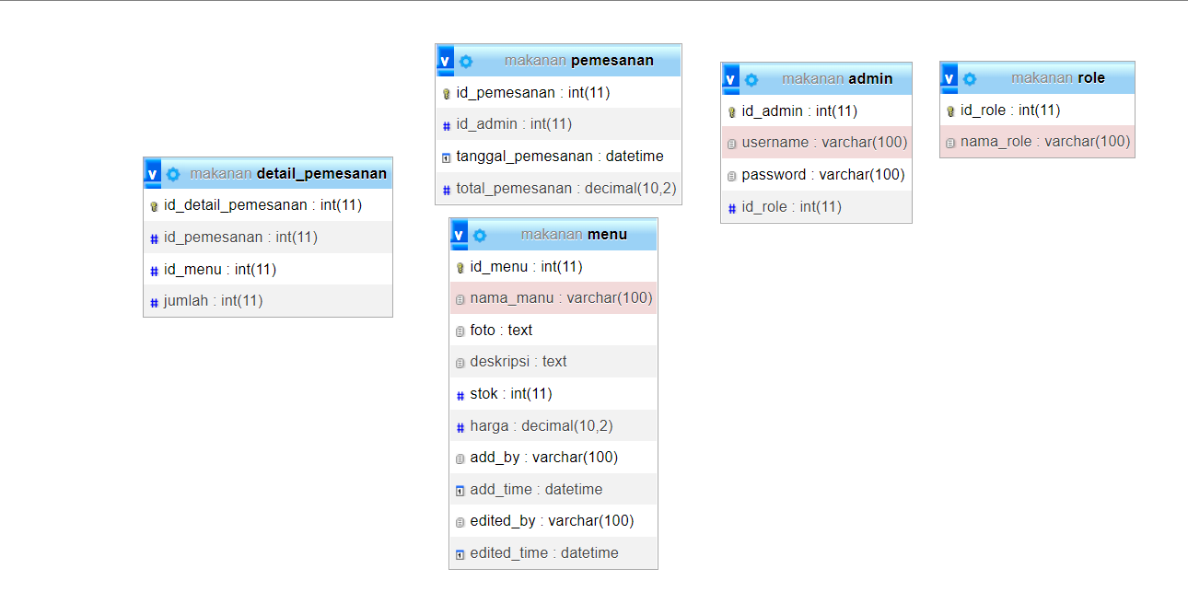

* Aplikasi ini bisa mengeluarkan struk pembelian = join antara pemesanan, detail_pemesanan(melihat apa saja yang di beli), menu(melihat detail harga) dan admin(untuk melihat siapa yang menginput pesanan)
* Aplikasi ini bisa mengeluarkan laporan penghasilan mingguan dan bulanan = select data dari table pemesanan dengan range waktu tertentu
* Aplikasi ini bisa mengeluarkan laporan stok = ambil dari data menu
* tidak memaki foreign key, nyambunginnya di koding, soalnya jika ada perubahan susah untuk mengubah2nya jika terdapat foreign key
* framework yang digunakan echo golang karena cepat dan ringan
* db yang digunakan mysql dan elastich search (cqrs) pemisahan antar get dan (insert, update, delete) agar cepat dalam melakukan semuanya tidak perlu di beri index pada mysql untuk mempercepat pencarian tapi dapat memperlambat perubahan data
* rabbitmq (event driven ) karena service untuk melihat dan melakukan perubahan data berbeda jadi komunikasinya menggunakan rabbitmq supaya lebih cepat dari api call
* redis digunakan untuk penyimpanan token blacklist agar token yang sudah di logout oleh user tidak dapat di pakai kembali